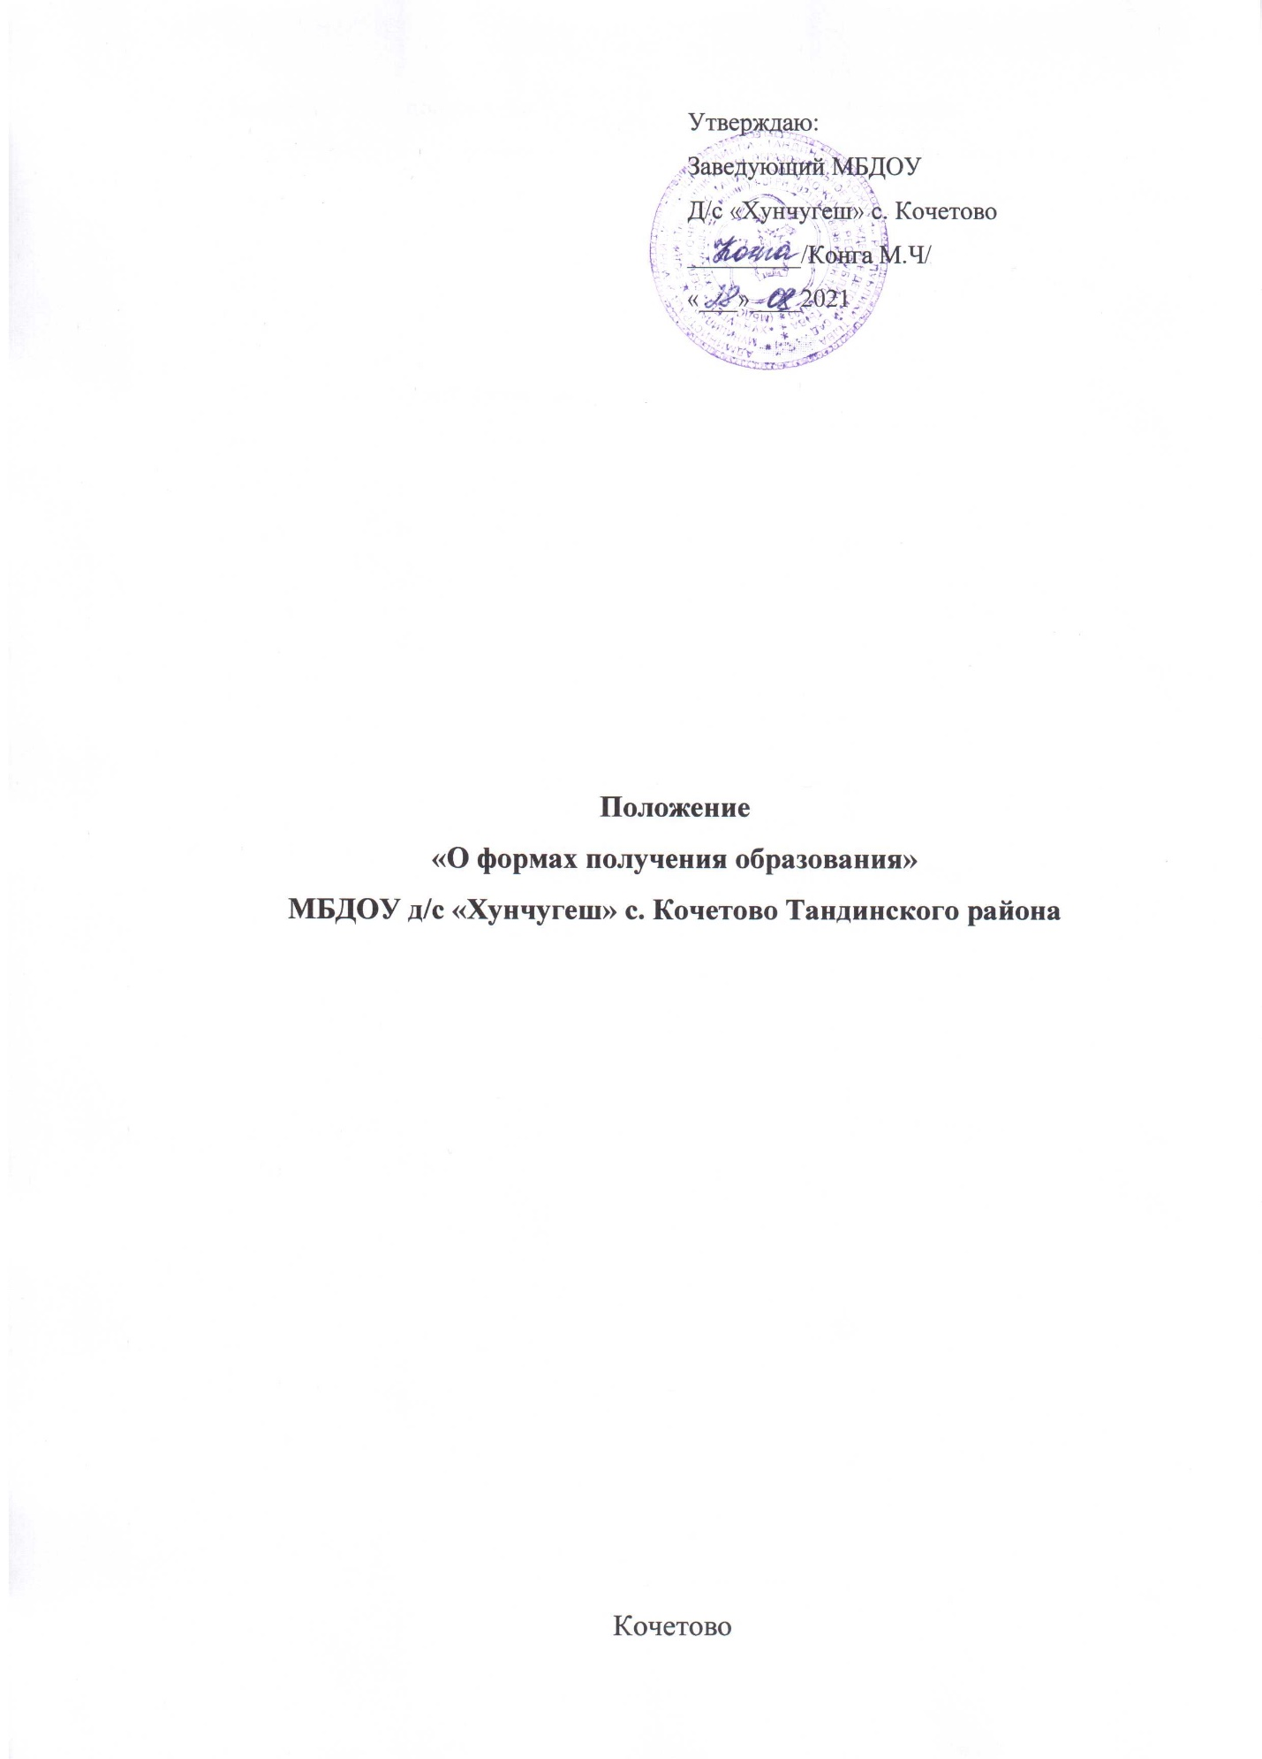

1. Общие положения
1.1 Настоящее Положение о формах получения образования и формах обучения в дошкольном образовательном учреждении (далее – Положение) разработано для Муниципального бюджетного дошкольного образовательного учреждения детского сада «Хунчугеш» села Кочетово Тандинского района (далее – МБДОУ д/с «Хунчугеш» с. Кочетово) в соответствии с Федеральным законом «Об образовании в Российской Федерации» от 29.12.2012 г. № 273-ФЗ, Порядком организации и осуществления образовательной деятельности по основным образовательным программам - образовательным программам дошкольного образования, утвержденным приказом Министерства образования и науки Российской Федерации от 30.08.2013 г. № 1014.
1.2 В Российской Федерации образование может быть получено:
- в организациях, осуществляющих образовательную деятельность;
- вне организаций - в форме семейного образования.
1.3 В МБДОУ д/с «Хунчугеш» с. Кочетово осуществляется обучение в очной форме с учетом потребностей и возможностей личности воспитанника.
1.4 МБДОУ д/с «Хунчугеш» с. Кочетово предоставляет образовательные услуги гражданам, обучающимся вне ДОУ в форме семейного образования.
1.5 Допускается сочетание различных форм получения образования и форм обучения.
1.6 Форма получения дошкольного образования и форма обучения по образовательной программе дошкольного образования.
1.7 Настоящее Положение разработано с целью обеспечения возможности освоения образовательных программ дошкольного образования в различных формах, создания вариативной образовательной среды, обеспечивающей благоприятные условия для обучения и развития воспитанников в соответствии с их интересами и способностями и по согласованию с родителями (законными представителями) воспитанников.

2. Общие требования к организации образовательного процесса
2.1 Обучение в различных формах получения дошкольного образования и формах обучения организуется в соответствии с образовательной программой дошкольного образования (далее – ОПДО), обеспечивающими реализацию федерального государственного образовательного стандарта дошкольного образования с учетом их возрастных и индивидуальных особенностей.
2.2 При выборе формы обучения и формы получения дошкольного образования родители (законные представители) воспитанника должны быть ознакомлены с настоящим Положением, уставом, ОПДО, другими документами, регламентирующими организацию и осуществление образовательной деятельности по избранной форме.
2.3 Основанием для организации обучения и получения дошкольного образования и формах обучения в МБДОУ д/с «Хунчугеш» с.Кочетово является заявление родителей (законных представителей) воспитанников и приказ заведующего, договор об образовании по образовательным программам дошкольного образования.
2.4 Воспитанники, осваивающие ОПДО МБДОУ Д/с «Хунчугеш» с. Кочетово в очной форме, зачисляются в списки воспитанников МБДОУ.
2.5 Родителям (законным представителям) воспитанников должна быть обеспечена возможность ознакомления с ходом, содержанием и результатами образовательного процесса воспитанника.
2.6 Детский сад осуществляет индивидуальный учет результатов освоения воспитанниками ОПДО.
2.7 Воспитанники по завершению учебного года переводятся в следующую возрастную группу.
2.8 Освоение образовательной программы дошкольного образования не сопровождается проведением промежуточной аттестации и итоговой аттестации воспитанников.

3. Организация получения дошкольного образования в очной форме обучения
3.1 Получение дошкольного образования в очной форме обучения предполагает посещение воспитанников учебных занятий и игровых образовательных ситуаций по образовательным областям, организуемых в МБДОУ в соответствии с учебным планом и ОПДО.
3.2 Основной формой организации образовательного процесса обучения является игровые образовательные ситуации и занятие.
3.3 Организация образовательного процесса в очной форме обучения регламентируется ОПДО дошкольного и расписанием игровых образовательных ситуаций и занятий.
3.4 При реализации ОПДО может проводиться оценка индивидуального развития детей в рамках педагогической диагностики. Результаты педагогической диагностики используются для индивидуализации образования и оптимизации работы с группой детей.
3.5 Дошкольное образование детей с ограниченными возможностями здоровья может быть организовано как совместно с другими детьми, так и в отдельных группах.
3.6 Воспитанники по завершении учебного года переводятся в следующую возрастную группу в соответствии с локальным нормативным актом.

4. Права и обязанности участников образовательного процесса
4.1 МБДОУ д/с «Хунчугеш» с. Кочетово создает условия для реализации гражданами гарантированного государством права на получение дошкольного образования.
4.2 МБДОУ д/с «Хунчугеш» обязано:
4.2.1 обеспечивать реализацию в полном объеме ОПДО, соответствие качества подготовки воспитанников установленным требованиям федерального государственного образовательного стандарта дошкольного образования, соответствие применяемых форм, средств, методов обучения и воспитания возрастным, психофизическим особенностям, склонностям, способностям, интересам и потребностям воспитанников независимо от формы получения образования и формы обучения;
4.2.2 создавать безопасные условия обучения, воспитания и развития воспитанников, присмотра и ухода за воспитанниками, их содержания в соответствии с установленными нормами, обеспечивающими жизнь и здоровье воспитанников, работников;
4.2.3 соблюдать права и свободы воспитанников, родителей (законных представителей) воспитанников, работников.
4.2.4 осуществлять индивидуальный учет результатов освоения воспитанниками ОПДО.
4.3 МБДОУ д/с «Хунчугеш» с.Кочетово имеет право:
4.3.1 самостоятельно разрабатывать и утверждать образовательную программу дошкольного образования в соответствии с федеральным государственным образовательным стандартом дошкольного образования и с учётом соответствующей примерной образовательной программы дошкольного образования.
4.3.2 на свободу выбора и использования педагогически обоснованных форм, средств, методов обучения и воспитания;
4.3.3 на выбор учебных пособий, материалов и иных средств обучения и воспитания в соответствии с образовательной программой и в порядке, установленном законодательством об образовании;
4.3.4 на проведение педагогической диагностики с целью оценки индивидуального развития воспитанников;
4.3.5 с согласия родителей (законных представителей) воспитанников на проведение психологической диагностики.
4.4 Воспитанники МБДОУ д/с «Хунчугеш» с. Кочетово имеют право на:
4.4.1 Предоставление условий для обучения с учетом особенностей психофизического развития и состояния здоровья воспитанников, в том числе получение социально-педагогической;
4.4.2 Получение присмотра и ухода за воспитанниками;
4.4.3 Выбор занятий по интересам, игровую деятельность;
4.4.4 Бесплатное пользование игрушками, играми, учебными пособиями, средствами обучения и воспитания в пределах федерального государственного образовательного стандарта дошкольного образования, информационными ресурсами, образовательной базой ;
4.4.5 Уважение человеческого достоинства, защиту от всех форм физического и психического насилия, оскорбления личности, охрану жизни и здоровья;
4.4.6 Свободу совести, информации, свободное выражение собственных взглядов и убеждений;
4.4.7 Перевод для получения образования по другой форме обучения и форме получения образования в порядке, установленном законодательством об образовании;
4.4.8 Перевод в другую образовательную организацию, реализующую образовательную программу дошкольного образования, в случае прекращения деятельности Учреждения, аннулирования соответствующей лицензии в порядке, предусмотренном федеральным органом исполнительной власти, осуществляющим функции по выработке государственной политики и нормативно-правовому регулированию в сфере образования;
4.4.9 Развитие своих творческих способностей и интересов, включая участие в конкурсах, выставках, смотрах, физкультурных и спортивных мероприятиях;
4.4.10 Поощрение за успехи в образовательной, физкультурной, спортивной, творческой деятельности.
4.5 Родители (законные представители) воспитанников имеют право:
4.5.1 выбирать до завершения получения ребенком дошкольного образования с учетом рекомендаций психолого-медико-педагогической комиссии (при их наличии) формы получения образования и формы обучения, образовательные программы, предлагаемого Учреждением;
4.5.2 Знакомиться с содержанием образования, используемыми методами обучения и воспитания, образовательными технологиями, а также с результатами освоения ООП своих детей независимо от формы обучения;
4.5.3 Иные права, предусмотренные законодательством в сфере образования и локальными нормативными актами Учреждения.
4.6 Родители (законные представители) воспитанников обязаны:
4.6.1 Обеспечить получение детьми общего образования;
4.6.2 Соблюдать правила внутреннего распорядка Учреждения, требования локальных нормативных актов Учреждения, которые устанавливают режим занятий воспитанников, договор об образовании по образовательным программам дошкольного образования;
4.6.3 Уважать честь и достоинство воспитанников и работников Учреждения, осуществляющих образовательную деятельность, присмотр и уход за воспитанниками;
4.6.4 Иные обязанности, предусмотренные законодательством в сфере образования и локальными нормативными актами Учреждения.

5. Заключительные положения
5.1. Настоящее Положение вступает в силу после утверждения его приказом заведующего МБДОУ д/с «Хунчугеш» с. Кочетово.
5.2. Срок действия настоящего Положения не ограничен. Положение действует до принятия нового.

